|  |
| --- |
| Victoria SAUTEREAU Amel BENKHELIFA  **Rapport Projet** |
|  |
| Web Progamming Fundamentals |
|  |

Table des matières

Projet CV Victoria Sautereau 2

Projet Cv Amel BENKHELIFA 12

Notre Site 20

## Projet CV Victoria Sautereau

1. **HTML**

**ÉTAPE 1 : Mettre son code HTML**

<!DOCTYPE html>

<html lang="fr">

    <head>

        <meta charset="UTF-8"/>

        <meta name="viewport" content="width=device-width, initial-scale=1.0">

        <title>CV</title>

        <link rel="stylesheet" href="style.css">

    </head>

    <body>

    </body>

    </html>

**Mettre son code htlm  
Le codage « meta view » va permettre d’adapter à une taille d’écran mobile. Puis j’ai lié notre fichier html à un fichier CSS afin d’ecrire du code css.**

**ÉTAPE 2 : Création de barre de navigation**

<nav>

                <h1>Curriculum Vitae</h1>

                <div class="onglets">

                    <a href="#moi">À propos de moi</a>

                    <a href="#Exp">Expériences professionnelles</a>

                    <a href="#For">Formations</a>

                    <a href="#Com">Compétences</a>

                    <a href="#Cen">Centres d'intérets</a>

                    <a href="#Con">Contact</a>

                </div>

        </nav>

**Nav : Section possédant des liens de navigation principaux (au sein du document ou vers d'autres pages). Puis j’ai mis le titre du « cv site ». Puis j’ai créé dans la barre de navigation des onglets avec la balise « <a href= «  » >……</a>.**

**L'élément HTML <a> (pour ancre ou *anchor* en anglais), avec**[**son attribut href**](https://developer.mozilla.org/fr/docs/Web/HTML/Element/a#href)**, crée un lien hypertexte vers des pages web, des fichiers, des adresses e-mail, des emplacements se trouvant dans la même page, ou tout ce qu'une URL peut adresser. Le contenu de chaque élément <a> doit indiquer la destination du lien.**

**ÉTAPE 3 : Header**

  <header>

            <div class="titre">

                <h1>Victoria SAUTEREAU</h1><br>

            </div>

                <div class="photos">

                    <img src="images/photo.jpg" alt="photo.jpg" width="200" >

                </div>

             </div>

       </header>

**L'élément HTML <header> représente un groupe de contenu introductif ou de contenu aidant à la navigation. Il peut contenir des éléments de titre, mais aussi d'autres éléments tels qu'un logo, un formulaire de recherche, etc.**

**Dans la balise « header » on met une « div class ».  
  
Il est plutôt utilisé pour regrouper le contenu afin qu'il puisse être facilement stylé à l'aide des attributs class ou id.**

**<Class>** **L'**[**attribut universel**](https://developer.mozilla.org/fr/docs/Web/HTML/Global_attributes)**class indique une liste de classes associées à l'élément courant. Les classes permettent de gérer les éléments, via CSS ou JavaScript**

**Les sélecteurs de classe CSS permettent de cibler les éléments d'un document en fonction du contenu de l'attribut class de chaque élément.**

**Afin d’importer une image on utilise l’élément HTML <img> intègre une image dans le document.** **L'attribut src est obligatoire et contient le chemin de l'image qu'on souhaite afficher.**

</div>

       <div class="reseaux">

      <br/><a href="https://www.instagram.com/victoria_str24/" target="_blanck"><img src="images/i.png" alt="Mon instagram" width="40"></a>

      <br/><a href="https://www.facebook.com/vic.str.94" target="_blanck"><img src="images/f.png" alt="Mon facebook" width="40"></a>

      <br/><a href="mailto:toria.sautereau@gmail.com" target="_blanck"><img src="images/m.png" alt="Mon mail" width="40"></a>

    </div>

    </div>

**Afin de mettre, j’ai utilise <a href> puis j’ai utilisé Target**   
**Où afficher l'URL liée, comme nom d'un contexte de navigation (un onglet, une fenêtre ou un <iframe>). Les mots-clés suivants ont des significations spéciales pour l'endroit où charger l'URL :**

**_blank : généralement un nouvel onglet.**

**4.Selection**

<selection class="main" id="moi">

        <div class="content">

            <div class=" aproprosdemoi">

                <div class="propos">

                    <fieldset>

                        <legend><h1>À propos de moi</h1></legend>

                        <div class="Police">

                            <p style="color: black;"><strong>Bonjour,</p></strong>

                            <p style="color:black;"><strong>Étudiante en première année d'expertise en informatique appliquée à l'école Estiam.

                            Ayant étudié plusieurs spécialités au cours de mon cursus étudiant. J'ai pu acquérir de l'expérience dans de nombreux domaines.

                            Je suis titulaire d’un baccalauréat professionnel de comptabilité, d'une licence LLCR Serbo/Croate et d'un BTS gestion management.

                            Je suis une personne très sérieuse, soucieuse de réussir et apte à acquérir les compétences requises.</strong></p>

                        </div>

                    </fieldset>

                </div>

            </div>

        </div>

    </selection>

    <selection class="main" id="Exp">

        <div class="content">

            <div class=" Experiences">

                <fieldset>

                        <legend><h1>Expériences professionnelles</h1></legend>

                        <div class="Police">

                            <table>

                                <tbody>

                                    <tr>

                                        <td><font COLOR="darkcyan"><strong>Février 2021 – Mars 2021 :</strong></font></td>

                                    <th><font COLOR="black">&#160;&#160;&#160;&#160;&#160;&#160;&#160;&#160;&#160;&#160;&#160;&emsp;&emsp;&emsp;&emsp;&emsp;&emsp;&emsp;Beauty Success à Soisy-sous-Montmorency(95)</font></th>

                                    </tr></table>

                                    </tr>

                                    <tr>

                                        <td>     </td>

                                            <td><font COLOR="black">&#160;&#160;&#160;&emsp;&emsp;&emsp;&emsp;&emsp;&emsp;&emsp;&emsp;&emsp;&emsp;&emsp;&emsp;&emsp;&emsp;&emsp;&emsp;&emsp;&emsp;&emsp;&emsp;&emsp;&emsp;Stagiaire : Management/Gestion</font></td><br>

                                    </tr>

                                </tbody>

                            </table>

                            <br/>

                            <table>

                                <tbody>

                                    <tr>

                                        <td><font COLOR="darkcyan"><strong>Décembre 2020 – Janvier 2021 :</strong></font></td>

                                    <th><font COLOR="black">&#160;&#160;&emsp;&emsp;&emsp;&emsp;&emsp;&emsp;&emsp;Beauty Success à Soisy-sous-Montmorency(95)</font></th>

                                    </tr></table>

                                    </tr>

                                    <tr>

                                        <td>     </td>

                                            <td><font COLOR="black">&#160;&#160;&#160;&emsp;&emsp;&emsp;&emsp;&emsp;&emsp;&emsp;&emsp;&emsp;&emsp;&emsp;&emsp;&emsp;&emsp;&emsp;&emsp;&emsp;&emsp;&emsp;&emsp;&emsp;&emsp;Stagiaire : Management/Gestion</font></td><br>

                                    </tr>

                                </tbody>

                            </table>

**Dans Selection, j’ai mis 5 titres**

* **À propos de moi**
* **Expérience professionnelle**
* **Formation**
* **Compétences**
* **Contact**

**Fieldset** **L'élément HTML <fieldset> est utilisé afin de regrouper plusieurs contrôles interactifs ainsi que des étiquettes (<label>) dans un formulaire HTML.  
  
Legend L'élément HTML <légende> représente une légende pour le contenu de son élément parent <fieldset>.**

**Style : L'élément HTML <style>contient des informations de mise en forme pour un document ou une partie d'un document. Par défaut, les instructions de mise en forme écrites dans cet élément sont écrites en**[**CSS**](https://developer.mozilla.org/fr/docs/Web/CSS)**.**

**Strong L'élément HTML <strong> indique que le texte a une importance particulière ou un certain sérieux voire un caractère urgent. Cela se traduit généralement par un affichage en gras.**

<table>

                            <tbody>

                                <tr>

                                    <td><font COLOR="darkcyan"><strong>Décembre 2019 – Février 2020 :</strong></font></td>

                                <th><font COLOR="black">&#160;&#160;&emsp;&emsp;&emsp;&emsp;&emsp;&emsp;&emsp;Beauty Success à Soisy-sous-Montmorency(95)</font></th>

                                </tr></table>

                                </tr>

                                <tr>

                                    <td>     </td>

                                        <td><font COLOR="black">&#160;&#160;&#160;&emsp;&em

**Pour construire mon cv, j’ai utilisé l'élément HTML <table>permet de représenter un tableau de données, c'est-à-dire des informations exprimées sur un tableau en deux dimensions. Et utilisé les éléments « th » et « td ». En modifiant le tableau afin qu'aucune description supplémentaire ne soit nécessaire : par exemple en utilisant des éléments <th>et <td>.   
  
<TABLE> comprend Expérience professionnelle, Formation, Compétence, Contact**

 <p>lien vers <a href="../amelcv.html">Cv Amel</a></p>

        <p>Retour à <a href="../essaie.html">Accueil</a></p>

    </body>

</html>

**Puis j’ai terminé par faire un lien pour aller sur le CV de ma binôme et de notre.**

**Le résultat de cet html et de cet CSS donne ceci :**

**2.Style CSS**

@import url('https://fonts.googleapis.com/css2?family=Dancing+Script:wght@700&family=Lobster&display=swap');

@import url('https://fonts.googleapis.com/css2? family= Lobster+Two & display=swap');

@import url('https://fonts.googleapis.com/css2? family= Roboto:wght@100 & display=swap');

body{

    padding: 0;

    margin: 0;

    font-family: 'Dancing Script', cursive;

    font-family: 'Lobster', cursive;

}

nav{

    display: flex;

    flex-wrap: wrap;

    justify-content: center;

    align-items: center;

    border-bottom: 5px solid #6f6f6f;

    }

    nav h1{

        color: black;

        font-family: 'Dancing Script', cursive;

        font-family: 'Lobster', cursive;

        font-size: 30px;

    }

nav .onglets{

    margin-top: 3px;

    margin-left: 600px;

 }

nav .onglets a{

    text-decoration: none;

    padding-bottom: 5px;

    color: gray;

    margin-right: 20px;

    border-bottom: 1px solid #808080

}

**1.BODY**

**J’ai importé le style de police du site google Fonts puis mis en application pour mon « body », mes titres avec la balise « font-family » ainsi que modifier les marges (margin) La propriété margin définit la taille des marges sur les quatre côtés de l'élément. C'est une propriété raccourcie qui permet de manipuler les autres propriétés de marges.  
  
Puis les écarts de remplissage. La propriété padding est**[**une propriété raccourcie**](https://developer.mozilla.org/fr/docs/Web/CSS/Shorthand_properties)**qui permet de définir les différents écarts de remplissage sur les quatre côtés d'un élément**

**2.NAV**

**J’ai importé le style de police du site google Fonts puis mis en application pour mon « body », mes titres avec la balise « font-family ». Ainsi que modifier les marges et les écarts de remplissage. La propriété padding est**[**une propriété raccourcie**](https://developer.mozilla.org/fr/docs/Web/CSS/Shorthand_properties)**qui permet de définir les différents écarts de remplissage sur les quatre côtés d'un élément  
  
Pour aligner, centrer les éléments, j’ai utilisé les balises suivantes :**

* **display : Flex;**
* **Flex-wrap: wrap;**
* **Justify-content: center;**
* **Align-items: center;**

**Puis j’ai rajouté une bordure de couleur grise en bas du titre et des onglets : border-bottom.  
La propriété border-bottom est une propriété raccourcie qui définit la bordure du côté bas d'un élément. « Solid » est utilisé pour la taille des bordures.**

**Text-decoration: none; est utilisé pour enlevé le soulignement des onglets.**

**3.Header**

header{

    display: flex;

    flex-direction: column;

    align-items: center;

    background: url("images/bleue.jpg");

    background-size: cover;

    color: black;

    padding: 10px;

    font-family : 'Lobster', cursive ;

    font-family : 'Lobster Two', cursif ;

    border-bottom: 5px solid #6f6f6f;

}

* **display flex;** **La propriété displaydéfinit le type d' affichage utilisé pour le rendu d' un élément ( de bloc ou en ligne ) et la disposition utilisée pour ses éléments fils : grille ou boîtes flexibles .** **La propriété flex est une propriété raccourcie qui définit la capacité d'un élément flexible à modifier ses dimensions afin de remplir l'espace disponible de son conteneur.**
* **flex-direction: column; La propriété flex-direction définit la façon dont les éléments flexibles sont placés dans un conteneur flexible : elle définit l'axe principal et la direction des éléments (normale ou inversée). Dans ce fichier, les éléments sont en colonne (colimn).**
* **align-items: center;** **définit elle l'alignement d'un objet au sein de son conteneur. Pour les boîtes flexibles, cette propriété contrôle l'alignement par rapport à l'axe secondaire ( cross axis ). Au sein d'une grille CSS, elle contrôle l'alignement des éléments sur l'axe de bloc de la zone de grille correspondante.**
* **background: url("images/bleue.jpg"); changer l’arriere-plan**
* **background-size: cover; : choisir la taille de l’arrière**
* **color: black; choisir la couleur**

.titre{

display: flex;

    align-items: center;

    position: relative;

    top: 160px;

}

.photos{

    display: flex;

    align-items: center;

    position: relative;

    top: 170px;

}

.p{

    display: flex;

    flex-wrap: wrap;

    justify-content: center;

    align-items: center;

}

button{

    padding: 10px 20px;

    border: none;

    background-color: #fff;

    color: gray;

    font-size: 20px;

}

.legend{

    color: cornflowerblue;

}

.Experiences{

color: cornflowerblue;

}

.propos{

color: cornflowerblue;

**position: relative;** **La propriété position définie la façon dont un élément est recherché dans un document. Les Propriétés top, right, bottom et il un left facteur déterminant l'emplacement définitif de l'Élément positionné.   
Relative : Un élément déterminé de façon relative est un élément dont la propriété de position calculée est relative.**

**top: La propriété top définit une partie de la position des éléments positionnés, elle n'a aucun effet pour les éléments non-positionnés. L'effet de la propriété top dépend de la façon dont l'élément est positionné (autrement dit, il dépend de la valeur de la propriété position). Dans ce cas elle est relative.  
  
Relative : Lorsque position vaut relative, cela définit la grandeur du déplacement avec laquelle l'élément est placé en dessous de sa position normale.**

**Color : choisir la couleur**

**border: none; La propriété CSS border est une propriété raccourcie qui permet de définir les propriétés liées à la bordure.**

**background-color: choisir la couleur de l’arrière plan**

## Projet Cv Amel BENKHELIFA

**J’ai commencé mon projet avec ma page personnelle qui est mon cv ou j’ai utilisé les fondamentales du HTML et CSS**

**Sur la partie <head> j’ai mis deux liens le premier pour lier le fichier css au fichier html et le deuxième c’est un lien des icones, dans le <body> ou le corps j’ai mis deux sections la première celle du côté gauche et la deuxième contient le côté droit**

**Dans la partie gauche j’ai utilisé plusieurs balises j’ai mis dans la première ma photo et mes infos personnelles avec des icones, la deuxième c’était pour le centre d’intérêts ou j’ai mis des icones et un lien qui nous bascule à une autre page qui le site de voyage ensuite la partie des langues ou j’ai mis la balise <progress> qui permet de représenter une barre de progression**

**Dans la partie droite j’ai utilisé deux balises <div> la première contienne mes formations je les ai mis en utilisant des listes désordonnées avec <ul> et <li> et pareil pour les compétences**

**En bas du cv j’ai mis des icones de LinkedIn, Instagram et Facebook pour le contact**

**J’ai changé les couleurs et ajuster les marges et la taille de l’image, les bordures, la taille de l’écriture, le fond… avec des propriétés que j’ai détaillé dans le site car je les ai réutiliser** .

**1.HTLM**

        <!DOCTYPE html>

<html lang="en">

<head>

    <meta charset="UTF-8">

    <meta http-equiv="X-UA-Compatible" content="IE=edge">

    <meta name="viewport" content="width=device-width, initial-scale=1.0">

    <link rel="stylesheet" href="styles1.css">

    <link rel="stylesheet" href="https://cdnjs.cloudflare.com/ajax/libs/font-awesome/6.0.0-beta2/css/all.min.css"

    integrity="sha512-YWzhKL2whUzgiheMoBFwW8CKV4qpHQAEuvilg9FAn5VJUDwKZZxkJNuGM4XkWuk94WCrrwslk8yWNGmY1EduTA=="

    crossorigin="anonymous" referrerpolicy="no-referrer" />

    <title>CV AMEL</title>

</head>

<body>

**Mettre son code htlm  
Le codage « meta view » va permettre d’adapter à une taille d’écran mobile. Puis j’ai lié notre fichier html à un fichier CSS afin d’ecrire du code css.**

**Crossorigin**

**Referrerpolicy**

**integrity**

 <main>

        <section class="gauche">

            <div class="image">

                <img class="special" src="photo cv.jpg" >

                <h2>Amel Benkhelifa</h2>

            </div>

            <div class="infoperso">

                <ul>

                    <li><i class="fas fa-desktop"></i>expert en informatique appliquée</li>

                    <li><i class="fas fa-location-arrow"></i>Paris,FRANCE</li>

                    <li><i class="far fa-envelope"></i>amel.benkhelifa@estiam.com</li>

                    <li><i class="fas fa-phone"></i>0678954321</li>

                </ul>

                <hr>

            </div>

            <div class="interets">

                <h3> <i class="fas fa-interests"></i>Centres d'interet</h3>

                        <ul>

                            <li> <i class="fas fa-film"></i> movies</li>

                            <li> <i class="fas fa-cookie-bite"></i>cuisine </li>

                            <li><i class="fas fa-route"></i>voyages

                                <a href="C:\Users\AMEL\Desktop\travel_site_img\index.html">mon site de voyage</a></li>

                        </ul>

                <hr>

            </div>

            <div class="Langues">

                <h3> <i class="fas fa-language"></i>Langues</h3>

                <ul>

                    <li><p>Francais</p> <progress max="100" value="85"></progress> </li>

                    <li><p>Arabe</p><progress max="100" value="100"></progress></li>

                    <li><p>Anglais</p><progress max="100" value="50"></progress></li>

                </ul>

             </div>

</section>

        <section class="droite">

            <div class="formations">

                <h1><i class="fas fa-book-reader"></i>Formations</h1>

                   <ul>

                        <li class="date"><i class="fas fa-calendar"></i>2021-2022</li>

                        <li><i class="fas fa-laptop-code"></i>ESTIAM</li>

                        <li><p> étudiante en premiere année</p> </li>

                        <li class="date"><i class="fas fa-calendar"></i>2020-2021</li>

                        <li><i class="fas fa-university"></i>Université d'Alger 1 </li>

                        <li><p> licence premiere année en mathématique et informatique</p>

                            <p>Baccalauréat scientifique, mention Très bien,</p> </li>

                        <li class="date"><i class="fas fa-calendar"></i>2019-2020</li>

                        <li><i class="fas fa-school"></i>lycée deux la croix </li>

                        <li> <p> Baccalauréat scientifique, mention bien</p> </li>

                   </ul>

            </div>

            <hr>

            <div class="competences">

                        <h3> <i class="fas fa-cog"></i>Compétences</h3><br/>

                        <ul>

                            <li><p>Matlab</p>  </li>

                            <li><p>python</p></li>

                            <li><p>HTML&CSS</p></li>

                            <li><p>langage C</p></li>

                        </ul>

                        <UL>

                            <li><p>Excel</p></li>

                            <li><p>Word</p></li>

                            <li><p>Power Point</p></li>

                        </UL>

                </ul>

            </div>

        </section>

    </main>

</body>

**Dans Selection, j’ai mis 5 titres**

* **Info Personnelle**
* **Centres d’intérêt**
* **Langues**
* **Formation**
* **Compétences**

**<Section class> Cet élément HTML représente une section générique d'un document, par exemple un groupe de contenu thématique. Une section commence généralement avec un titre. Chaque section devrait être identifié, généralement grâce à un élément de titre (**[**<h1>**](https://developer.mozilla.org/fr/docs/Web/HTML/Element/Heading_Elements)**-**[**<h6>**](https://developer.mozilla.org/fr/docs/Web/HTML/Element/Heading_Elements)**) qui est un élément fils de l'élément <section>. Dans ce cas par exemple « Info personnelle ».**

**<Li >'élément HTML <li> est utilisé pour représenter un élément dans une liste. Il doit être contenu dans un élément parent : une liste ordonnée ( <ol> ), une liste non ordonnée ( <ul> ) ou un menu ( <menu> ).**

**<Ul> L'élément HTML <ul>représente une liste d'éléments sans ordre particulier. Il est souvent représenté par une liste à puces.**

**<hr>L'élément HTML <hr> représente un changement thématique entre des éléments de paragraphe (par exemple, un changement de décor dans un récit, un changement de sujet au sein d'une section).**

**<Div> Il est plutôt utilisé pour regrouper le contenu afin qu'il puisse être facilement stylé à l'aide des attributs class ou id.**

**<Class>** **L'**[**attribut universel**](https://developer.mozilla.org/fr/docs/Web/HTML/Global_attributes)**class indique une liste de classes associées à l'élément courant. Les classes permettent de gérer les éléments, via CSS ou JavaScript**

**<progress L'élément HTML <progress> indique l'état de complétion d'une tâche et est généralement représenté par une barre de progression.**

**Max : Cet attribut indique la valeur correspondant à la complétion de la tâche. Si l'attribut max est présent, sa valeur doit être un nombre décimal supérieur à 0. La valeur par défaut est 1.**

**Value : Cet attribut indique l'état actuel de complétion de la tâche avec une valeur numérique. La valeur de l'attribut doit être un nombre décimal compris entre 0 et max  (ou entre 0 et 1 si l'attribut max est absent). Si l'attribut value est absent, la barre de progression traduit un état indéterminé (la tâche est en cours et on ne sait pas la durée qu'elle prendra).**

**<I L'élément HTML <i> représente un morceau de texte qui se différencie du texte principal. Cela peut par exemple être le cas pour des termes techniques, des phrases dans une langue étrangère ou encore l'expression des pensées d'un personnage. Le contenu de cet élément est généralement affiché en italique.**

**<a href> balise « <a href= «  » >……</a>.   
L'élément HTML <a> (pour ancre ou *anchor* en anglais), avec**[**son attribut href**](https://developer.mozilla.org/fr/docs/Web/HTML/Element/a#href)**, crée un lien hypertexte vers des pages web, des fichiers, des adresses e-mail, des emplacements se trouvant dans la même page, ou tout ce qu'une URL peut adresser. Le contenu de chaque élément <a> doit indiquer la destination du lien.**

<footer >

        <stong><p>contactez moi sur</p></stong>

        <i class="fab fa-facebook-square fa-2x"></i>

        <i class="fab fa-instagram fa-2x"></i>

        <i class="fab fa-linkedin fa-2x"></i>

    </footer>

    <a href="essaie.html">Accueil</a>

        <a href="cv 2/CvSautereau.html">Cv Victoria</a>

</html>

**Puis j’ai terminé par faire un lien pour aller sur le CV de ma binôme et de notre site.**

**Footer** **L'élément HTML <footer> représente le pied de page de la**[**section**](https://developer.mozilla.org/fr/docs/Web/Guide/HTML/Content_categories#sectioning_content)**ou de la**[**racine de sectionnement**](https://developer.mozilla.org/fr/docs/orphaned/Web/Guide/HTML/Using_HTML_sections_and_outlines#sectioning_root)**la plus proche. Un élément <footer> contient habituellement des informations sur l'autrice ou l'auteur de la section, les données relatives au droit d'auteur (*copyright*) ou les liens vers d'autres documents en relation.**

**Strong L'élément HTML <strong> indique que le texte a une importance particulière ou un certain sérieux voire un caractère urgent. Cela se traduit généralement par un affichage en gras.**

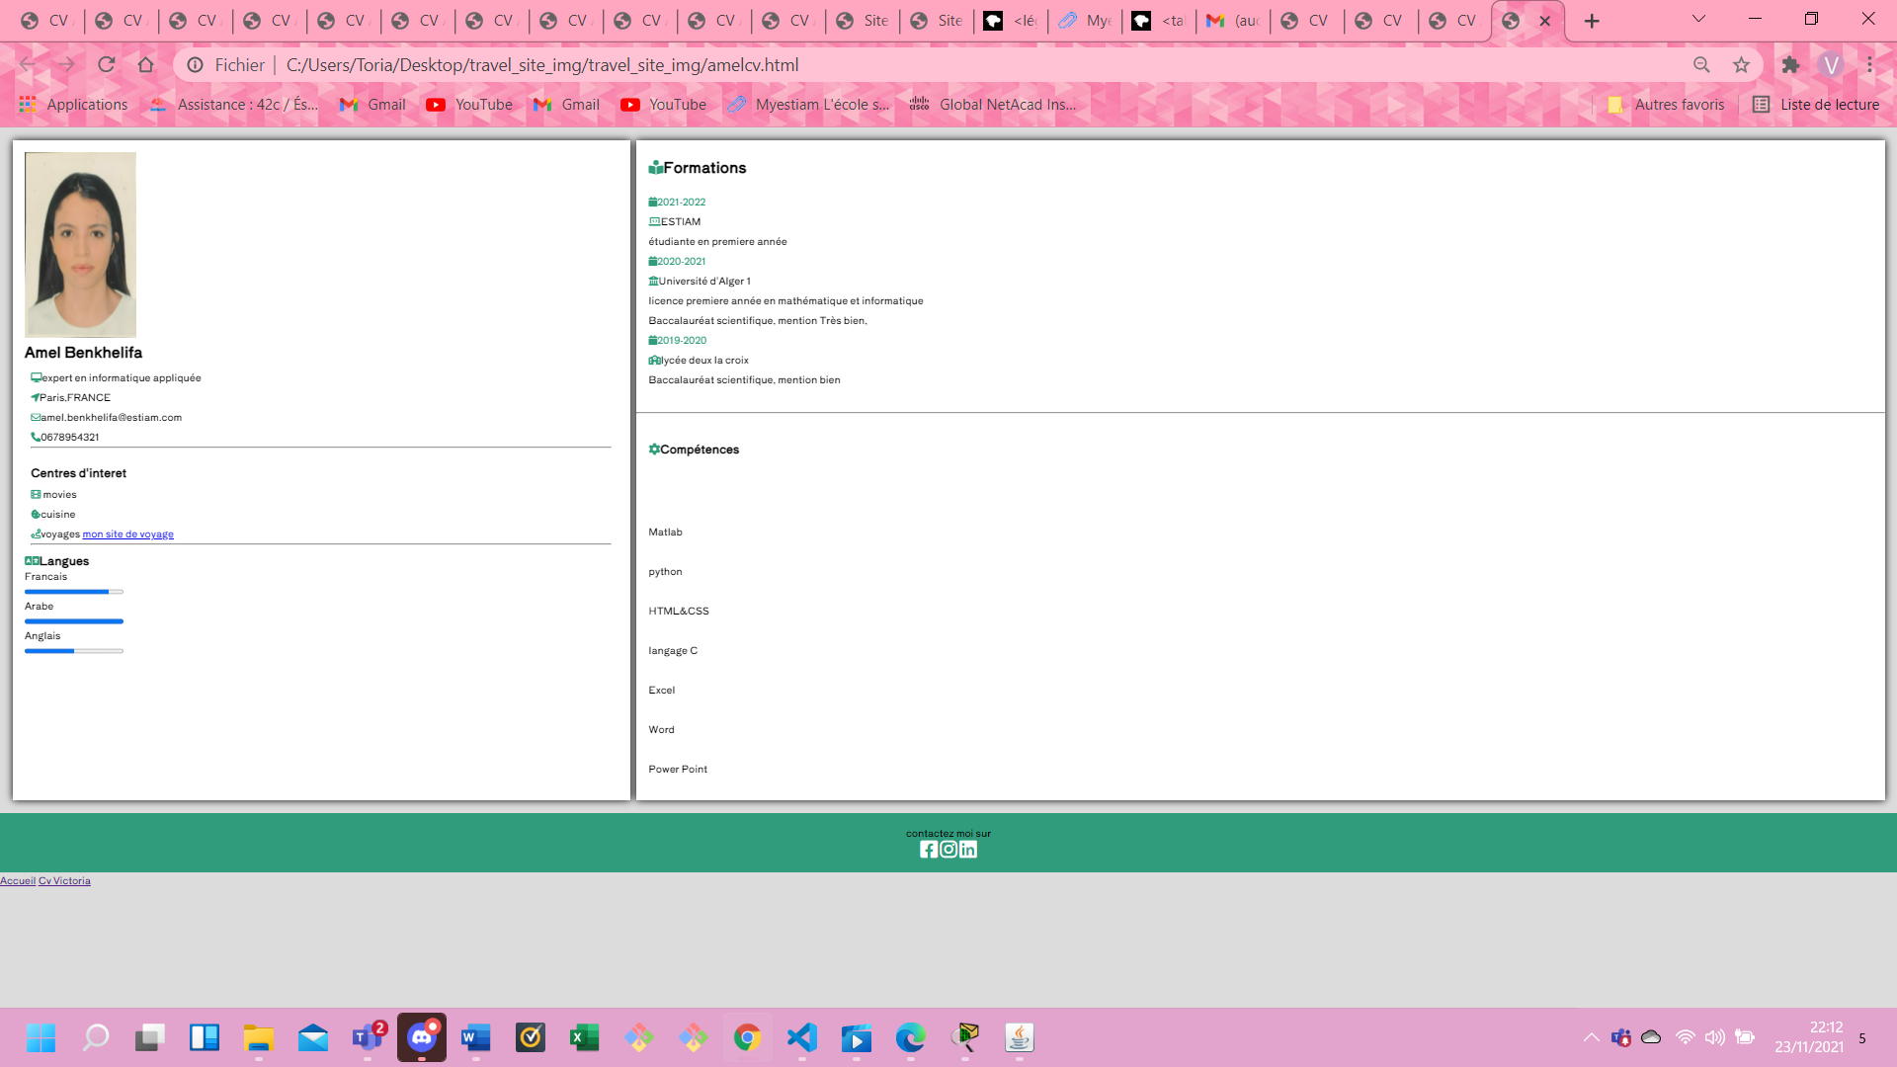**Le résultat de cet html et de cet CSS donne ceci :**

**2.CSS**

@import url('https://fonts.googleapis.com/css2?family=PT+Serif&family=Shippori+Antique&display=swap');

.special{

    width: 200px;

    height: 300px;

}

.h2{

    position: absolute;

    bottom: 0 ;

    background-position: top;

}

*,

body{

    margin:0;

    padding:0;

    box-sizing: border-box;

    font-family: 'Shippori Antique', sans-serif;

}

body{

    background-color:gainsboro;

}

ul{

    list-style: none;

}

main{

    margin:20px;

    display:grid;

    grid-template-columns: 33% 1fr;

    grid-gap: 10px;

    filter: drop-shadow(0 0 0.4rem BLACK );

}

.gauche ,.formations, .competences{

    background-color: white ;

    padding: 20px;

}

.image img{

    width: 180px ;

}

.infoperso ,.interets , .langues{

    padding:10px;

    line-height:2 ;

}

.formations ,.centres,.langues{

    line-height:2 ;

}

.date{

    color:rgb(48, 156, 124);

}

.formations ul{

    margin: 1rem 0;

}

.centres ul{

   margin:2rem 0;

}

.competences{

    line-height:4 ;

    text-align: ;

}

i{

    color:rgb(48, 156, 124) ;

}

footer{

    background-color:rgb(48, 156, 124);

    padding:20px 0;

    text-align: center;

    line-height:1.5 ;

}

footer i{

    color: white;

}

.flotte {

    float:left;

    }

@import url('https://fonts.googleapis.com/css2?family=PT+Serif&family=Shippori+Antique&display=swap'); : style de police importé de <https://fonts.google.com/>.

**width: La propriété width permet de définir la largeur de la**[**boîte du contenu**](https://developer.mozilla.org/en-US/docs/Learn/CSS/Building_blocks/The_box_model)**d'un élément. Par défaut, sa valeur est  auto, c'est à dire la largeur proportionnellement calculée de son contenu.  
  
height: La propriété height définit la hauteur de la boîte de contenu d'un élément**

**Position: ; La propriété position définie la façon dont un élément est recherché dans un document. Les Propriétés top, right, bottom et il un left facteur déterminant l'emplacement définitif de l'Élément positionné.**

**absolute;** **L'élément est retiré du flux normal et aucun espace n'est créé pour l'élément sur la page. Il est ensuite suivi par rapport à son ancêtre le plus proche qui est demandé s'il y en un ou par rapport au bloc englobant initial sinon. La position finale de l'élément est déterminée par les valeurs de top, right, bottom et left.**

**bottom: La propriété bottom contribue à la définition de l'emplacement vertical des**[**éléments positionnés**](https://developer.mozilla.org/fr/docs/Web/CSS/position)**. Elle n'a aucun effet pour les éléments non-positionnés.**

**background-position: La propriété background-position permet de définir la position initiale, relative à l'origine définie par**[**background-origin**](https://developer.mozilla.org/fr/docs/Web/CSS/background-origin)**, pour chaque image d'arrière-plan.**

**top; La propriété top définit une partie de la position des éléments positionnés, elle n'a aucun effet pour les éléments non-positionnés. L'effet de la propriété top dépend de la façon dont l'élément est positionné (autrement dit, il dépend de la valeur de la propriété position).**

**background-color: Choisir la couleur de l’arrière-plan**

**Padding: Puis les écarts de remplissage. La propriété padding est**[**une propriété raccourcie**](https://developer.mozilla.org/fr/docs/Web/CSS/Shorthand_properties)**qui permet de définir les différents écarts de remplissage sur les quatre côtés d'un élément**

**Margin: La propriété margin définit la taille des marges sur les quatre côtés de l'élément. C'est une propriété raccourcie qui permet de manipuler les autres propriétés de marges.  
display: La propriété displaydéfinit le type d' affichage utilisé pour le rendu d' un élément ( de bloc ou en ligne ) et la disposition utilisée pour ses éléments fils : grille ou boîtes flexibles .**

**grid-template-columns: La propriété grid-template-columns définit les noms des lignes et les fonctions de taille (*track sizing*) pour les colonnes de la grille.**

**grid-gap: La propriété gapest**[**une propriété raccourcie**](https://developer.mozilla.org/fr/docs/Web/CSS/Shorthand_properties)**pour [row-gap](https://developer.mozilla.org/fr/docs/Web/CSS/row-gap)et [column-gap](https://developer.mozilla.org/fr/docs/Web/CSS/column-gap)qui permet de définir les espaces entre les lignes et entre les colonnes d'une grille.**

**filter: La propriété filter permet d'appliquer des filtres et d'obtenir des effets graphiques de flou, de saturation, etc. Les filtres sont généralement utilisés pour ajuster le rendu d'une image, d'un arrière-plan ou des bordures.**

**line-height: Sur les éléments de bloc, la propriété line-height indique la hauteur minimale des lignes au sein de l'élément. Sur les éléments en ligne qui ne sont pas**[**remplacés**](https://developer.mozilla.org/fr/docs/Web/CSS/Replaced_element)**, line-height indique la hauteur utilisée pour calculer la hauteur de la boîte d'une ligne**

**Text-align La propriété text-align définit l'alignement horizontal d'un élément de bloc ou de la boîte d'une cellule de tableau.**

**Float La propriété float indique qu'un élément doit être retiré du flux normal et doit être placé sur le côté droit ou sur le côté gauche de son conteneur.**

## Notre Site

**Étape1 : mettre son code HTML**

**Au début on a donné un titre à notre page web qui est « site de voyage » ensuite on à lié notre code fichier HTML à son fichier CSS puis on a ajouté le lien font awesome qui permet de mettre nos icones**

**Étpae2 : HTML Tête de page**

**Pour le corps du code html et la partie en tête on a insérer une photo du logo de notre site TripTok et un bouton login avec l’élément <button> dans une balise <div> qui permet de diviser chaque contenu, on a mis aussi une barre de recherche en utilisant l’élément <input> pour que l’utilisateur puisse chercher un pays ou une ville pour cela on a indiqué cela avec placeholder et tout c’était dans une autre balise <div>**

**Plus un titre avec la balise<h1> et une phrase dans la balise <p>**

**Étape3 : CSS Tête de page**

**Concernant la partie css du header on a mis une photo en arrière-plan avec une hauteur de 100% fixé et qui couvre l’en tete avec (background-size,position,attachement,repeat) de la page et mettre le bouton login à droite(float :right) et arrondir ses bordures en le mettant la couleur blanche en utilisant (border-radius,outline ,color et padding pour définir les écarts de remplissage de bouton sur les 4 cotés )**

**On a centré le titre et on l’as mis en blanc et pareil pour le paragraphe du header (text-align pour centrer, color :white et margin pour définir la taille des marges sur les quatre cotés)**

**On a modifié aussi la barre de recherche en utilisant. control et .grp-pays qui sont les classes concernés de la barre : en arrondissant les bordures, et ajustant la largeur width et padding-left pour la valeur du côté gauche et pareil pour le bouton de recherche on a juste ajouter l’arriere plan du bouton avec un degradé de couleur en utilisant( background-image linear gradient )**

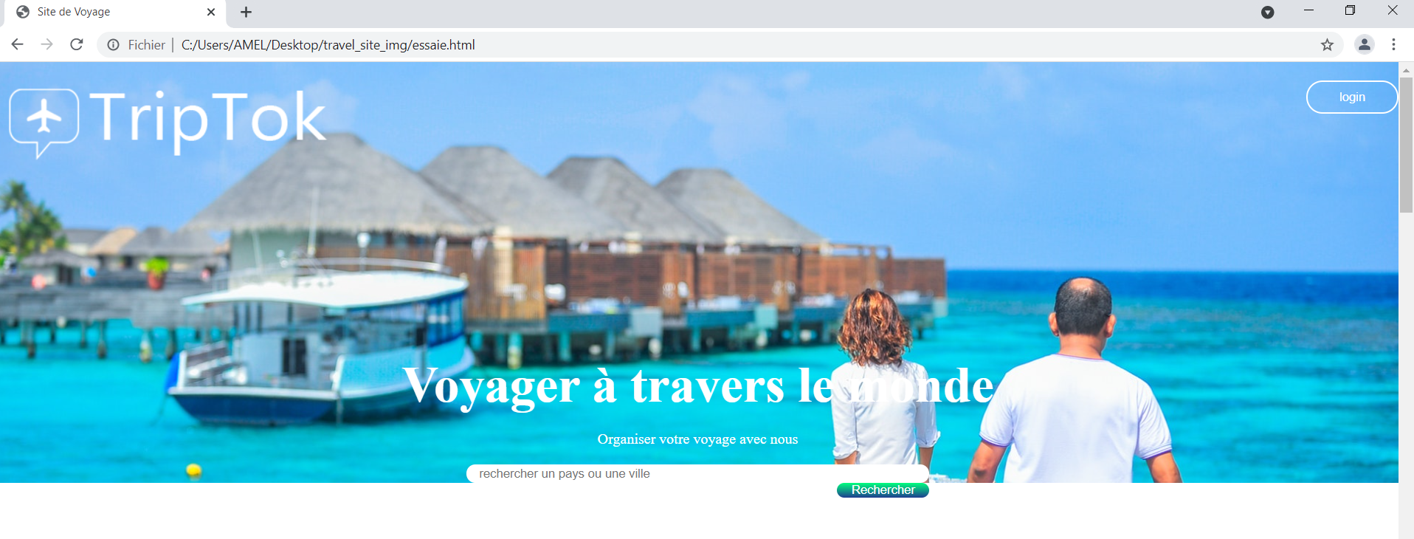

**Étape 4 : HTML Futures destinations**

**Après le titre futures destinations on a la section caractéristique on a devisé le contenu de la section avec la balise <div> qui a 3 autres contenus et chaque div a sa classe qui est l’image ou on a insérer notre image de notre destination, le prix dans un paragraphe <p> , la classe avis ou on a mis les liens des icones dedans et détails pour mettre la description de notre destination ou on a ajouté la balise </br> pour un saut de ligne.**

**On a copié cela 3 fois pour mettre plusieurs photos de LOS ANGLES (notre destination)**

**Étape 5 : CSS Futures Destinations**

**En gros on a utilisé la propriété column-count sur la classe caractéristique pour mettre une disposition en colonnes les 3 photos de notre destination, pour le prix on l’as mis dans un cercle (border radius,font wheight) qui a les dimension 50px width et 50px height d’un fond qui a une couleur tomato(background) et le prix est écrit en blanc (color)avec un effet (box-shadow) et on a positionné ce cercle à gauche de chaque image (position, left ,bottom)**

**Pour les icones on a préféré de les mettre la même couleur que le cercle du prix et au milieu. .Avis qui signifie les icones de la classe caractéristique (color , align-center , et font size pour leurs taille et margin right pour les icones de la classe details pour définir la marge des icones sur le côté droit)et on a positionné les 3 images d’une façon relative**

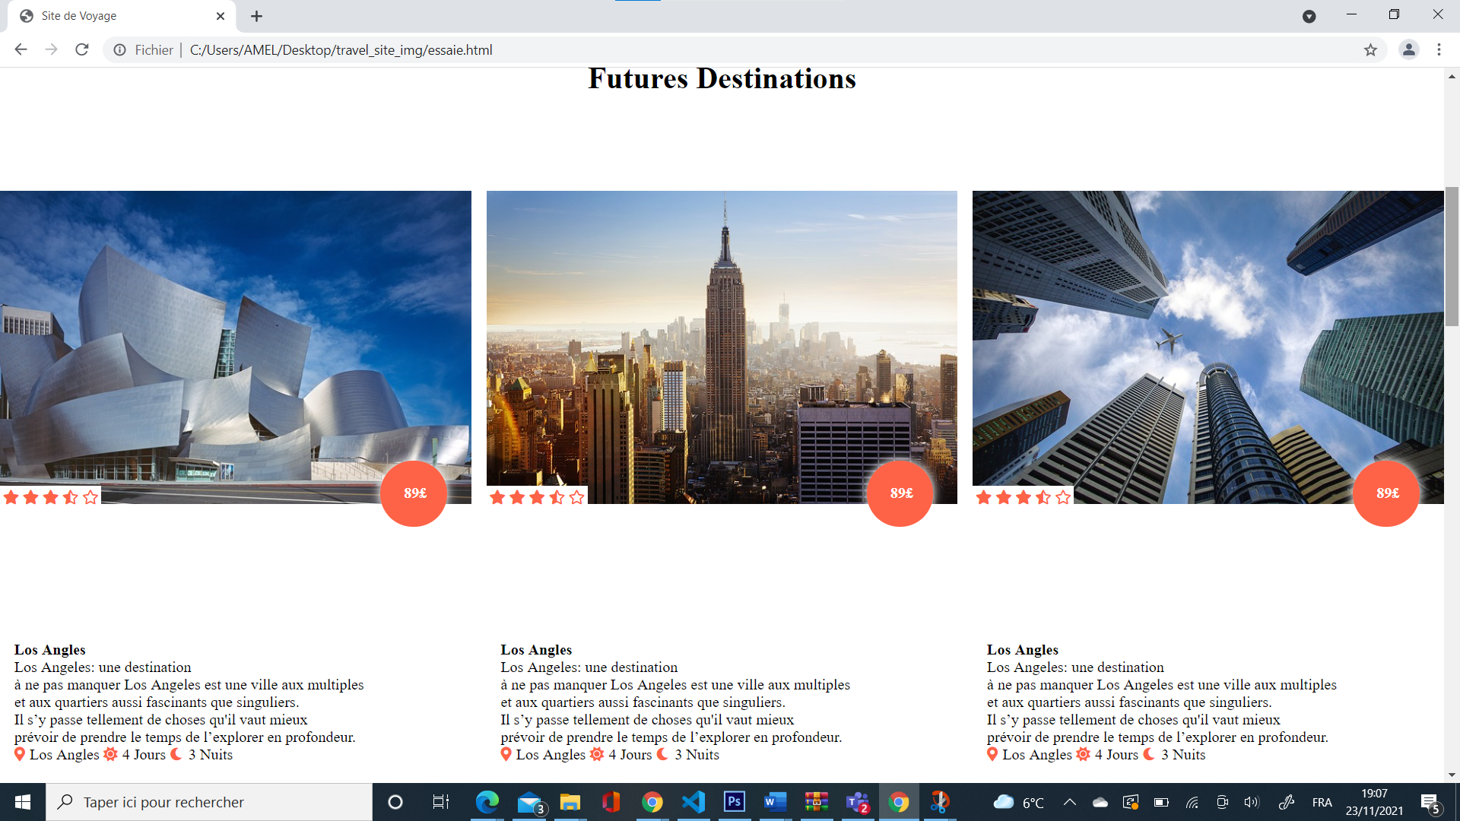

Etape 6 : HTML Galerie

Pour la partie galerie sur HTML ou on a mis les photos de plusieurs pays on a créé une autre section de classe galerie dans cette classe y’a une <div> et on a mis dedans 4 balises <div> de classe box dont chacune il y a le titre qui est le nom du pays avec <h4> et une image du pays avec <img>

Etape 7 : CSS Galerie

**Sur le css même chose on a mis 4 colonnes sur une ligne pour chaque pays on a utilisé les propriétés (border radius, padding,,margin,position)toujours pour les même utilisations qu’avant on a a jouter aussi d’autres propriétés comme (transition,cursor, :hover transform ) sur les images pour mettre la transition qu’on clique sur les photos**

**Pour les titres des images on les a centrer et ajuster et coloré et tout avec (text-algn, font-size,font-weight,color,left,weight ,transform)**

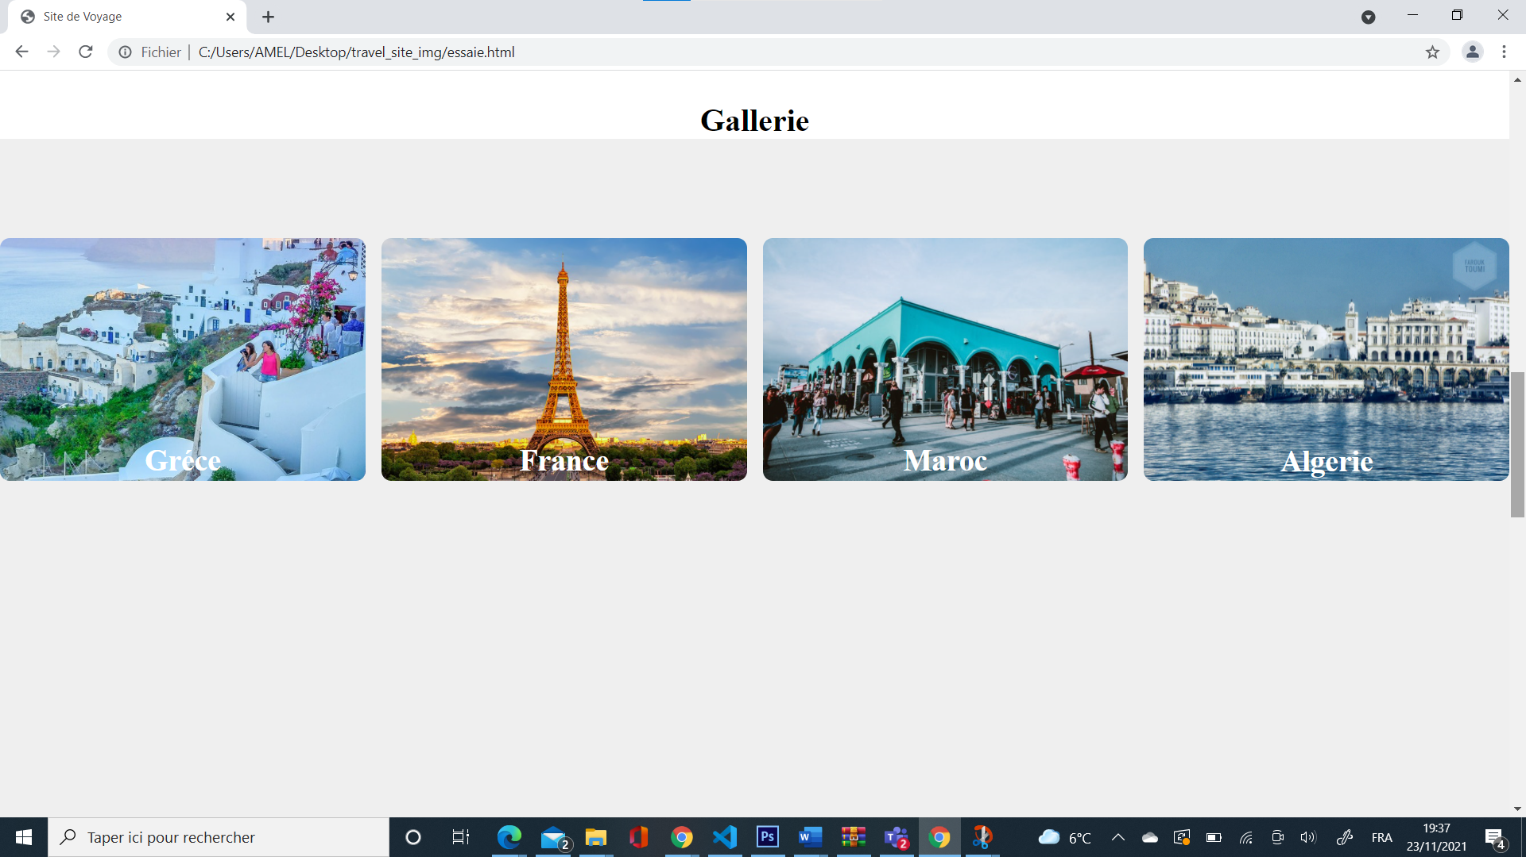

Etape8 : Barrière de Remise HTML

**Pour faire une bannière de remise on a ajouté une autre section de classe banner et on a mis dedans des balises <div> on a ajouté un titre en <h2> et un paragraphe en <p> et dans une autre <div > on a ajouté un bouton de lire plus avec la balise <button> et d’une classe pour la modifier en css.**

**Etape 9 :** **Barrière de Remise CSS**

**En css on a jouter une photo en arrière-plan avec (background-image) et on l’as ajuster avec (background-position,size,attachement,paddin-top) et pour la bannière on l’a mis au centre avec écriture blanche des titres et paragraphe pour le bouton on a utilisé la même chose que le bouton login de l’en tête .**

**Étape 10 : HTML Témoignage**

**Toujours de la même manière ona mis une autre section et dans cette section on a mis 3 balises <div> dans chaque div on a mis un paragraphe <p> un titre du témoin <h5> et une image <img > et <small> pour mettre le nom Maroc**

<H1>Témoignages</H1>

<section class="AVIS">

                <div class="temoignages">

                    <p>Connaissant déjà le Maroc, nous voulions le faire découvrir à nos petits-enfants.

                        Excellente organisation avec de bons hôtels simples mais typiques, un guide cordial et aimable de belles découvertes proches du terroir et du patrimoine.

                        Merci à TripTok de Hors circuit pour la parfaite organisation.</p>

                  <h5>JEAN PAUL</h5>

                   <small>Maroc</small>

                </div>

                <img src="user1.jpg">

                <div class="temoignages">

                    <p>Super agence qui nous a fait un voyage sur mesure en alternant judicieusement culture et farniente.

                        Le choix des hôtels était parfait.

                        Nous garderons un excellent souvenir de ce voyage et ne manquerons pas de faire à nouveau appel à cette agence pour un nouveau séjour dans ce magnifique pays qu’est la Grèce

                    </p>

                  <h5>MARTIN</h5>

                   <small>Gréce</small>

                </div>

                <img src="user2.jpg">

                <div class="temoignages">

                    <p>Nous avons été très satisfait de notre voyage en Égypte. TripTok À été parfaite. Nous la recommandons vivement à vos futurs clients. Les différents guides de visites étaient Également très bien

                        Nous nous sommes sentis en sécurité en Égypte et recommanderions sans hésiter  pour les prochains voyageurs

                    </p>

                  <h5>CELINE</h5>

                   <small>Egypte</small>

                </div>

                <img src="user3.jpg">

</section>

**Étape : CSS Témoignage 11**

**On a séparé les témoignages en 3 colonnes dans 3 box et les photos dans petits cercles on les positionné avec les mêmes caractéristiques qu’avant**

.AVIS{

    padding: 100px 0;

    column-count: 3;

}

.temoignages{

    text-align: center;

    box-shadow:0 0 10px 0 rgba(0,0,100,0.2) ;

}

.temoignages p {

    padding: 50px 10px 10px 10px;

}

.AVIS img{

    width: 60px;

     height: 60px;

     border-radius:50% ;

     position:relative;

     margin: -40px 0 20px 50%;

     right: 100px;

}

**Étape 12 : HTML Bas de page**

**En bas de la page on a ajouté une photo qui le logo, et on a divisé en 5 avec <div> et on a écrit dans chaque <div > un titre en <h4> et plusieurs paragraphes, dans la dernière balise on ajouter des liens des icones et pour mettre un trait à la fin on a ajouté <hr>**

<footer>

     <img src="triptok.png" class="logo">

        <DIV>

          <h4>D'AUTRES PAYS À DÉCOUVRIR</h4>

          <P>Afrique</P>

          <P>Amériques</P>

          <P>Asie</P>

          <P>Europe</P>

          <P>Caraibes</P>

          <P>Australie</P>

        </DIV>

            <div>

                <h4>NOS SÉJOURS</h4>

                <P>Voyages de noces</P>

                <P>Séjours d'exception</P>

                <P>Safaris nature</P>

                <P>Croisières</P>

                <P>Tour du monde</P>

            </div>

            <DIV>

                <h4>CONTACTEZ-NOUS</h4>

                <P><i class="fas fa-phone"></i> 0123546783</P>

                <P><i class="far fa-envelope"></i> Triptok@gmail.com</P>

                <P><i class="fas fa-home"> Paris, FRANCE</i></P>

            </DIV>

            <DIV>

                <h4>SUIVEZ-NOUS SUR </h4>

                 <i class="fab fa-facebook"></i>

                 <i class="fab fa-instagram"></i>

                 <i class="fab fa-twitter-square"></i>

            </DIV>

 <hr>

</footer>

**Étape 13 : CSS Bas de Page**

**Sur l’arrière-plan on a mis un dégradé de deux couleurs et on a ajuster la marge et changer la même couleur pour le logo et centrer le titre**

}

footer{

    padding: 100px 20px;

    background-image:linear-gradient(#357AB7, #F5F5DC) ;

    color:white;

    column-count:5 ;

}

.logo{

    width:150px;

    margin-top: 5px;

    margin-bottom: 15px;

}

h1{

    text-align: center;

    margin-top: 100px;

}

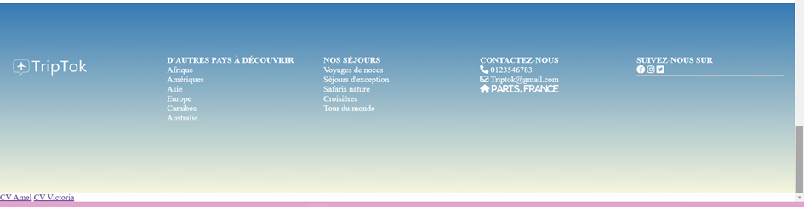

Étape 14 : Lien de page

<a href="amelcv.html">CV Amel</a>

<a href="cv 2/index.html">Cv Victoria</a>

</section>

</body>

</html>

**Puis nous avons terminé par faire un lien pour aller sur le CV de mon binôme et de notre site**

